توربوماشین - تمرین سری دوم
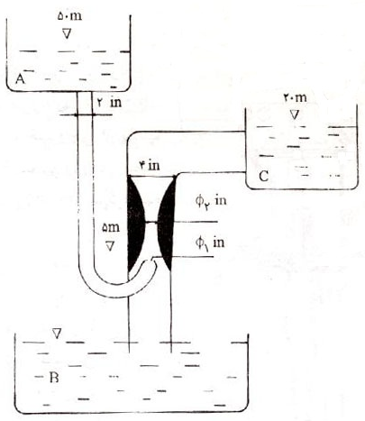
- می‌خواهیم آب منبع B را به منبع C برسانیم. برای این کار از یک جت پمپ که از منبع A‌ تغذیه می‌کند مطابق شکل استفاده می‌شود. ارتفاع سطح آب در منبع A نسبت به سطح آب در منبع B، 50m و نسبت به سطح آب منبع C، 30m است. ارتفاع گلوگاه ونتوری و نیز نازل نسبت به سطح منبع B، 5m است. مطلوب است محاسبه دبی آب ورودی به منبع C و دبی آب مورد نیاز از منبع A در دو حالت زیر:

الف- مساله را برای حالتی که از کلیه افت‌ها بتوان صرفنظر کرد،‌ حل کنید (سیال را ایده‌آل فرض کنید).
ب- مساله را در حالت واقعی حل کنید. در این حالت ضریب افت در سر نازل K_{N}=0.2، افت در قسمت همگرای ونتوری ناچیز و ضریب افت در قسمت واگرای ونتوری را K_{V}=0.1 فرض کنید. توجه کنید مقدار افت در ونتوری برابر با $K_{v}\frac{V_{T}^{2}}{2g}$ است که در آن V_{T} سرعت سیال در گلوگاه ونتوری است.

- فرض کنید آب با دبی 0.85 m³/sec از داخل تانکی توسط یک لوله افقی که انتهای آن به شیری متصل است تخلیه می‌شود. طول لوله 610 m و قطر آن 1.22 m و جنس آن فولادی است. مطلوب است فشار ایجاد شده در اثر ضربه قوچ در هر یک از دو حالت زیر:
الف- بسته شدن تدریجی شیر در صورتی که زمان بسته شدن شیر t_{c}=4 sec باشد. (راهنمایی: فشار ایجاد شده در این حالت از رابطه $∆P=\frac{2LV_{ρ}}{t_{c}}$ به دست می‌آید.)
ب- بسته شدن نیمه کامل و ناگهانی شیر به طوری که دبی آب تخلیه از 0.85 m³/sec به 0.28 m³/sec برسد.

- هوا با فشار مطلق 0.7 bar‌ و دمای 27ºC‌با سرعت 500 m/sec وارد مجرایی می‌شود. در ناحیه‌ای پایین دست جریان فشار هوا 1.2 bar است. با صرفنظر کردن از اصطکاک و فرض آدیاباتیک بودن جریان عدد ماخ در این ناحیه را به‌دست آورید.

- هوا با دبی جرمی 0.91 kg/sec از داخل کانالی عبور می‌کند. در مقطع (1) فشار هوا 2.07 bar، دمای هوا 650ºC و سطح مقطع کانال 45 cm² است. فرض کنید هوا گاز کامل بوده، R=287 N.m/kg.C، k=1.4، c_{p}=1005 N.m/kgC و جریان در طول کانال آیزنتروپیک باشد. مطلوب است:
الف- سطح مقطع کانال در مقطع (2) جایی که عدد ماخ برابر 1.2 است.
ب- شکل شماتیک کانال را بین مقاطع (1) و (2) به طور کیفی رسم کنید.
ج- فشار دینامیکی هوا را در مقطع (2) محاسبه کنید.

